Московский финансово-юридический университет МФЮА
Сергиево-Посадский филиал

ОТЧЕТ
По дисциплине: Алгоритмизация и программирование
Лабораторная работа. Задача 4.22: Чередование знаков

Автор:
Обучающийся 1 курса
Полищиков Руслан Риадович
Руководитель:
Якушева Ирина Александровна

Сергиев Посад - 2026 г.

2. Постановка задачи
В массиве Z(m) найти число чередований знаков, то есть число переходов с минуса на плюс или с плюса на минус (нули игнорируются).

3. Описание алгоритма словами
Словесная форма:
1. Объявляем переменные: current_sign (для хранения знака предыдущего ненулевого элемента) и alternations (счетчик переходов).
2. Заполняем одномерный массив случайными или введенными пользователем числами.
3. Печатаем массив для наглядности.
4. В функции CountSignAlternations перебираем все элементы массива от начала до конца.
5. Если текущий элемент равен нулю, сразу переходим к следующей итерации (continue), так как нуль не имеет знака.
6. Определяем знак текущего числа (new_sign = 1 для положительных, -1 для отрицательных).
7. Если current_sign не равен 0 (то есть это не первое ненулевое число) и он не совпадает с new_sign, увеличиваем счетчик alternations на 1.
8. Обновляем current_sign значением new_sign и после цикла выводим результат.

4. Листинг кода программы
Функционал программы вынесен в функцию CountSignAlternations и сопутствующие функции ввода-вывода.
#include <iostream>
#include <ctime>
#include <iomanip>
void InputArray(int arr[][100], int n, int m) {
for (int i = 0; i < n; i++) std::cin >> arr[i][0];
}
void InputRandArray(int arr[][100], int n, int m) {
for (int i = 0; i < n; i++) arr[i][0] = rand() % 21 - 10;
}
void OutputArray(int arr[][100], int n, int m) {
for (int i = 0; i < n; i++) std::cout << std::setw(5) << arr[i][0] << " ";
std::cout << std::endl << std::endl;
}
// Функция подсчета чередований знаков
void CountSignAlternations(int arr[][100], int n, int m) {
int current_sign = 0;
int alternations = 0;
for (int i = 0; i < n; i++) {
if (arr[i][0] == 0) continue; // Нули пропускаем
int new_sign = (arr[i][0] > 0) ? 1 : -1;
if (current_sign != 0 && current_sign != new_sign) {
alternations++;
}
current_sign = new_sign;
}
std::cout << "Число чередований знаков: " << alternations << std::endl;
}
int main() {
setlocale(LC_ALL, "ru");
srand(time(0));
int arr[100][100];
int n = 0, choise = 0;
std::cout << "Случайный ввод - 0, пользовательский - 1: ";
std::cin >> choise;
std::cout << "Введите количество элементов - ";
std::cin >> n;
if (choise == 0) InputRandArray(arr, n, 1);
else InputArray(arr, n, 1);
std::cout << "Массив:" << std::endl;
OutputArray(arr, n, 1);
CountSignAlternations(arr, n, 1);
std::cin.clear();
std::cin.ignore(10000, '\n');
std::cin.get();
return 0;
}

5. Результаты тестирования
[МЕСТО ДЛЯ СКРИНШОТА №1]
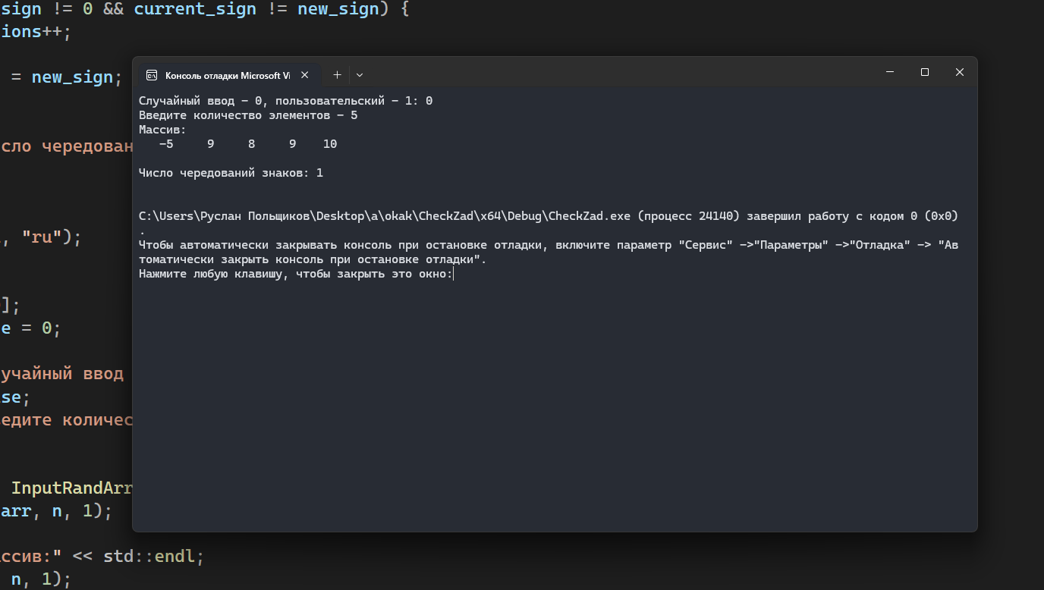
[МЕСТО ДЛЯ СКРИНШОТА №2]
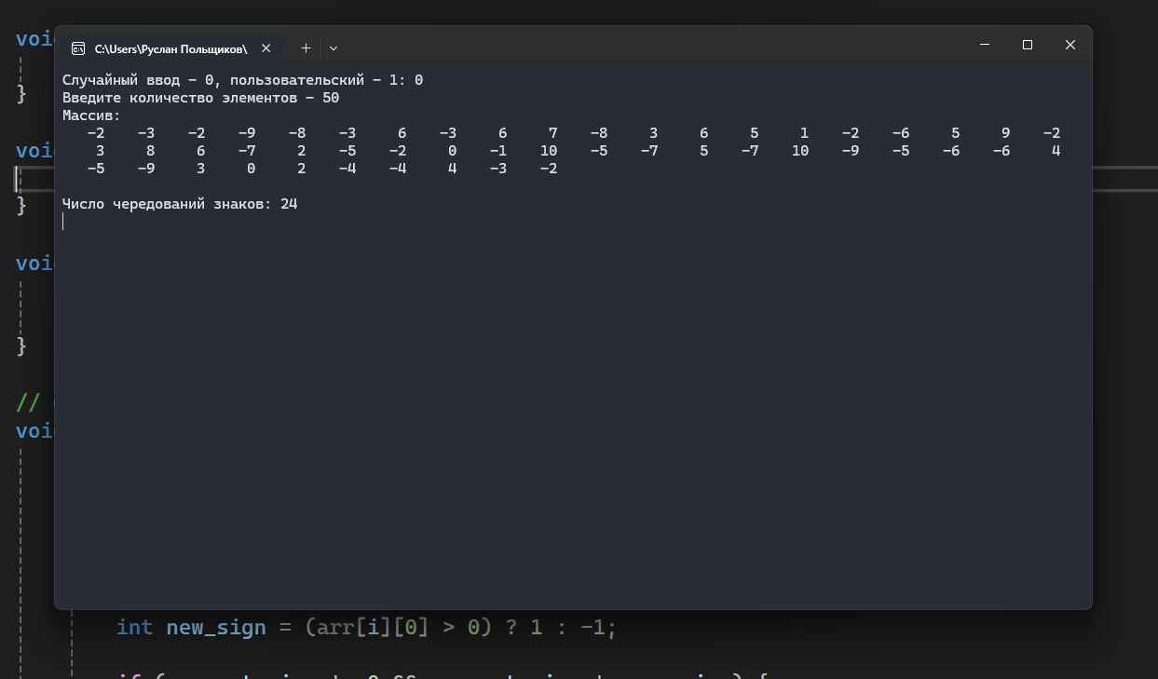
[МЕСТО ДЛЯ СКРИНШОТА №3]
